‘Nyomd a gázt, apu!’ Az izomautós taxis megörvendezteti a turistákat, a helyieket – és persze a saját kisfiát is

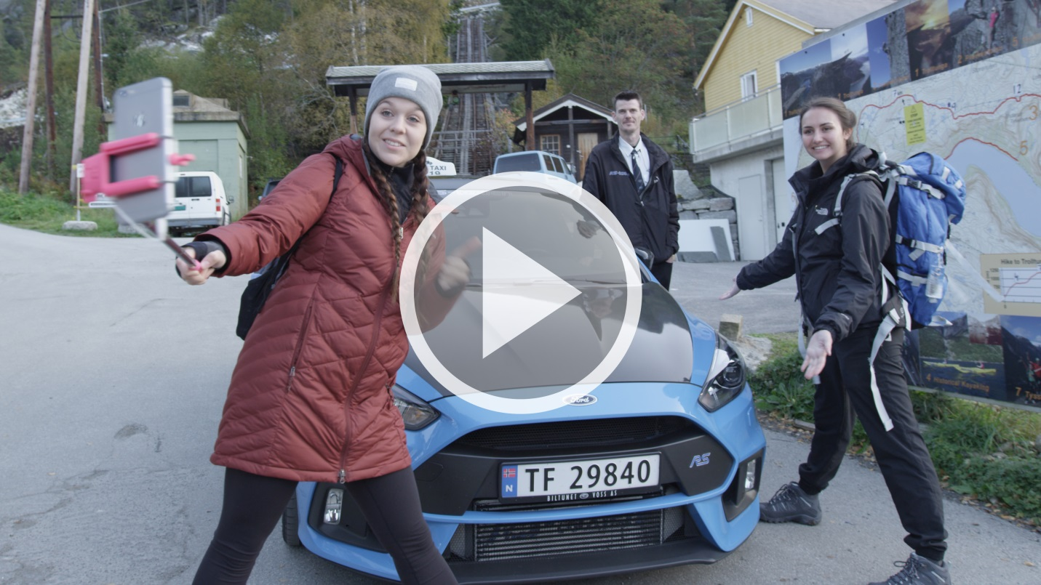

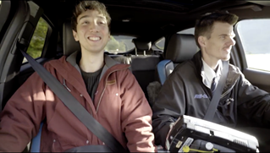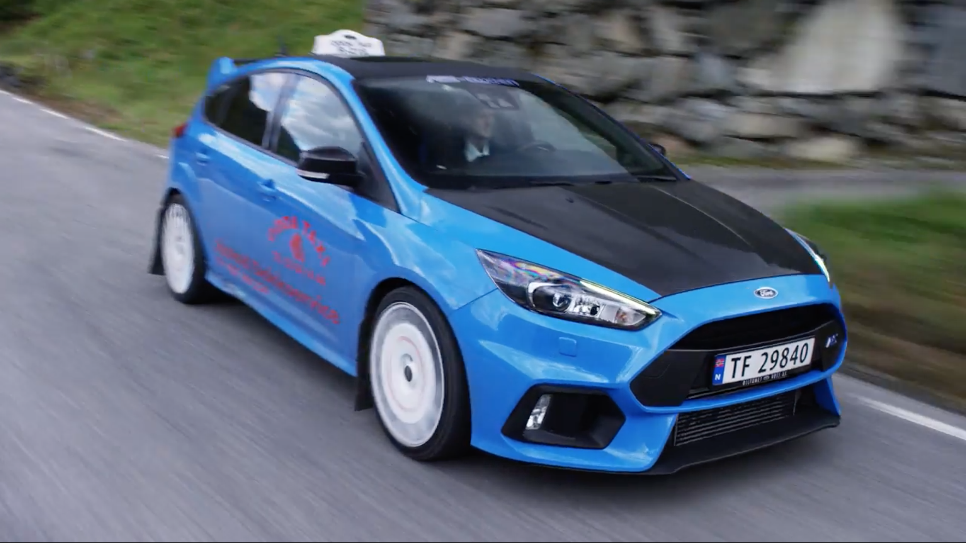

Turisták szelfiznek Evald Jåstad taxisofőrrel és Focus RS taxijával

Amíg tart a tanév, Evald Jåstad fia, Martin naponta kétszer is vérpezsdítő utazásra számíthat otthona és a 16 kilométerre lévő óvoda között – méghozzá egy nagy teljesítményű izomautóval, ami lélegzetelállító szépségű skandináv tájakon suhan vele végig.

Evald Jåstad taxisofőrnek minden egyes nap ez az első fuvarja a Ford Focus RS taxi volánja mögött.

Törzsutasai még becenevet is adtak az autónak, így a helyiek csak “Kék Villámként” emlegetik a 100 km/órás sebességre 4,7 másodperc alatt katapultáló taxit, aminek hírét világszerte messzire vitték már a norvégiai Odda mellett található híres Trolltunga sziklanyelvhez látogató turisták.

“Kevesen mondhatják el magukról, hogy nap mint nap megvalósíthatják az álmukat – de én e kevesek egyike vagyok,” mondja a 36 éves, kétgyermekes apa, aki alig 18 hónap leforgása alatt már 127.000 kilométert autózott Focus RS-ével. “Amikor a fiamat az oviba viszem, Martin mindig azt kiabálja a hátsó ülésről: ‘Bånn gass! Bånn gass! – vagyis hogy Nyomd a gázt, Nyomd a gázt!’

Modell | Focus RS | London TX4 Taxi | Toyota Prius
Gyorsulás 0-100 km/órára | 4,7 s | nincs adat | 10,6 s
Végsebesség | 268 km/óra | nincs adat | 180 km/óra
Motor | 2,3 literes EcoBoost benzinmotor | 2,8 literes dízelmotor | 1,8 literes benzines/elektromos hibrid hajtás
Teljesítmény | 350 LE | 110 LE | 122 LE
Különleges tulajdonság | Drift üzemmód | 7,62 méteres fordulókör | Elektromos hajtás

Tudjon meg többet a Ford Focus RS modellről

